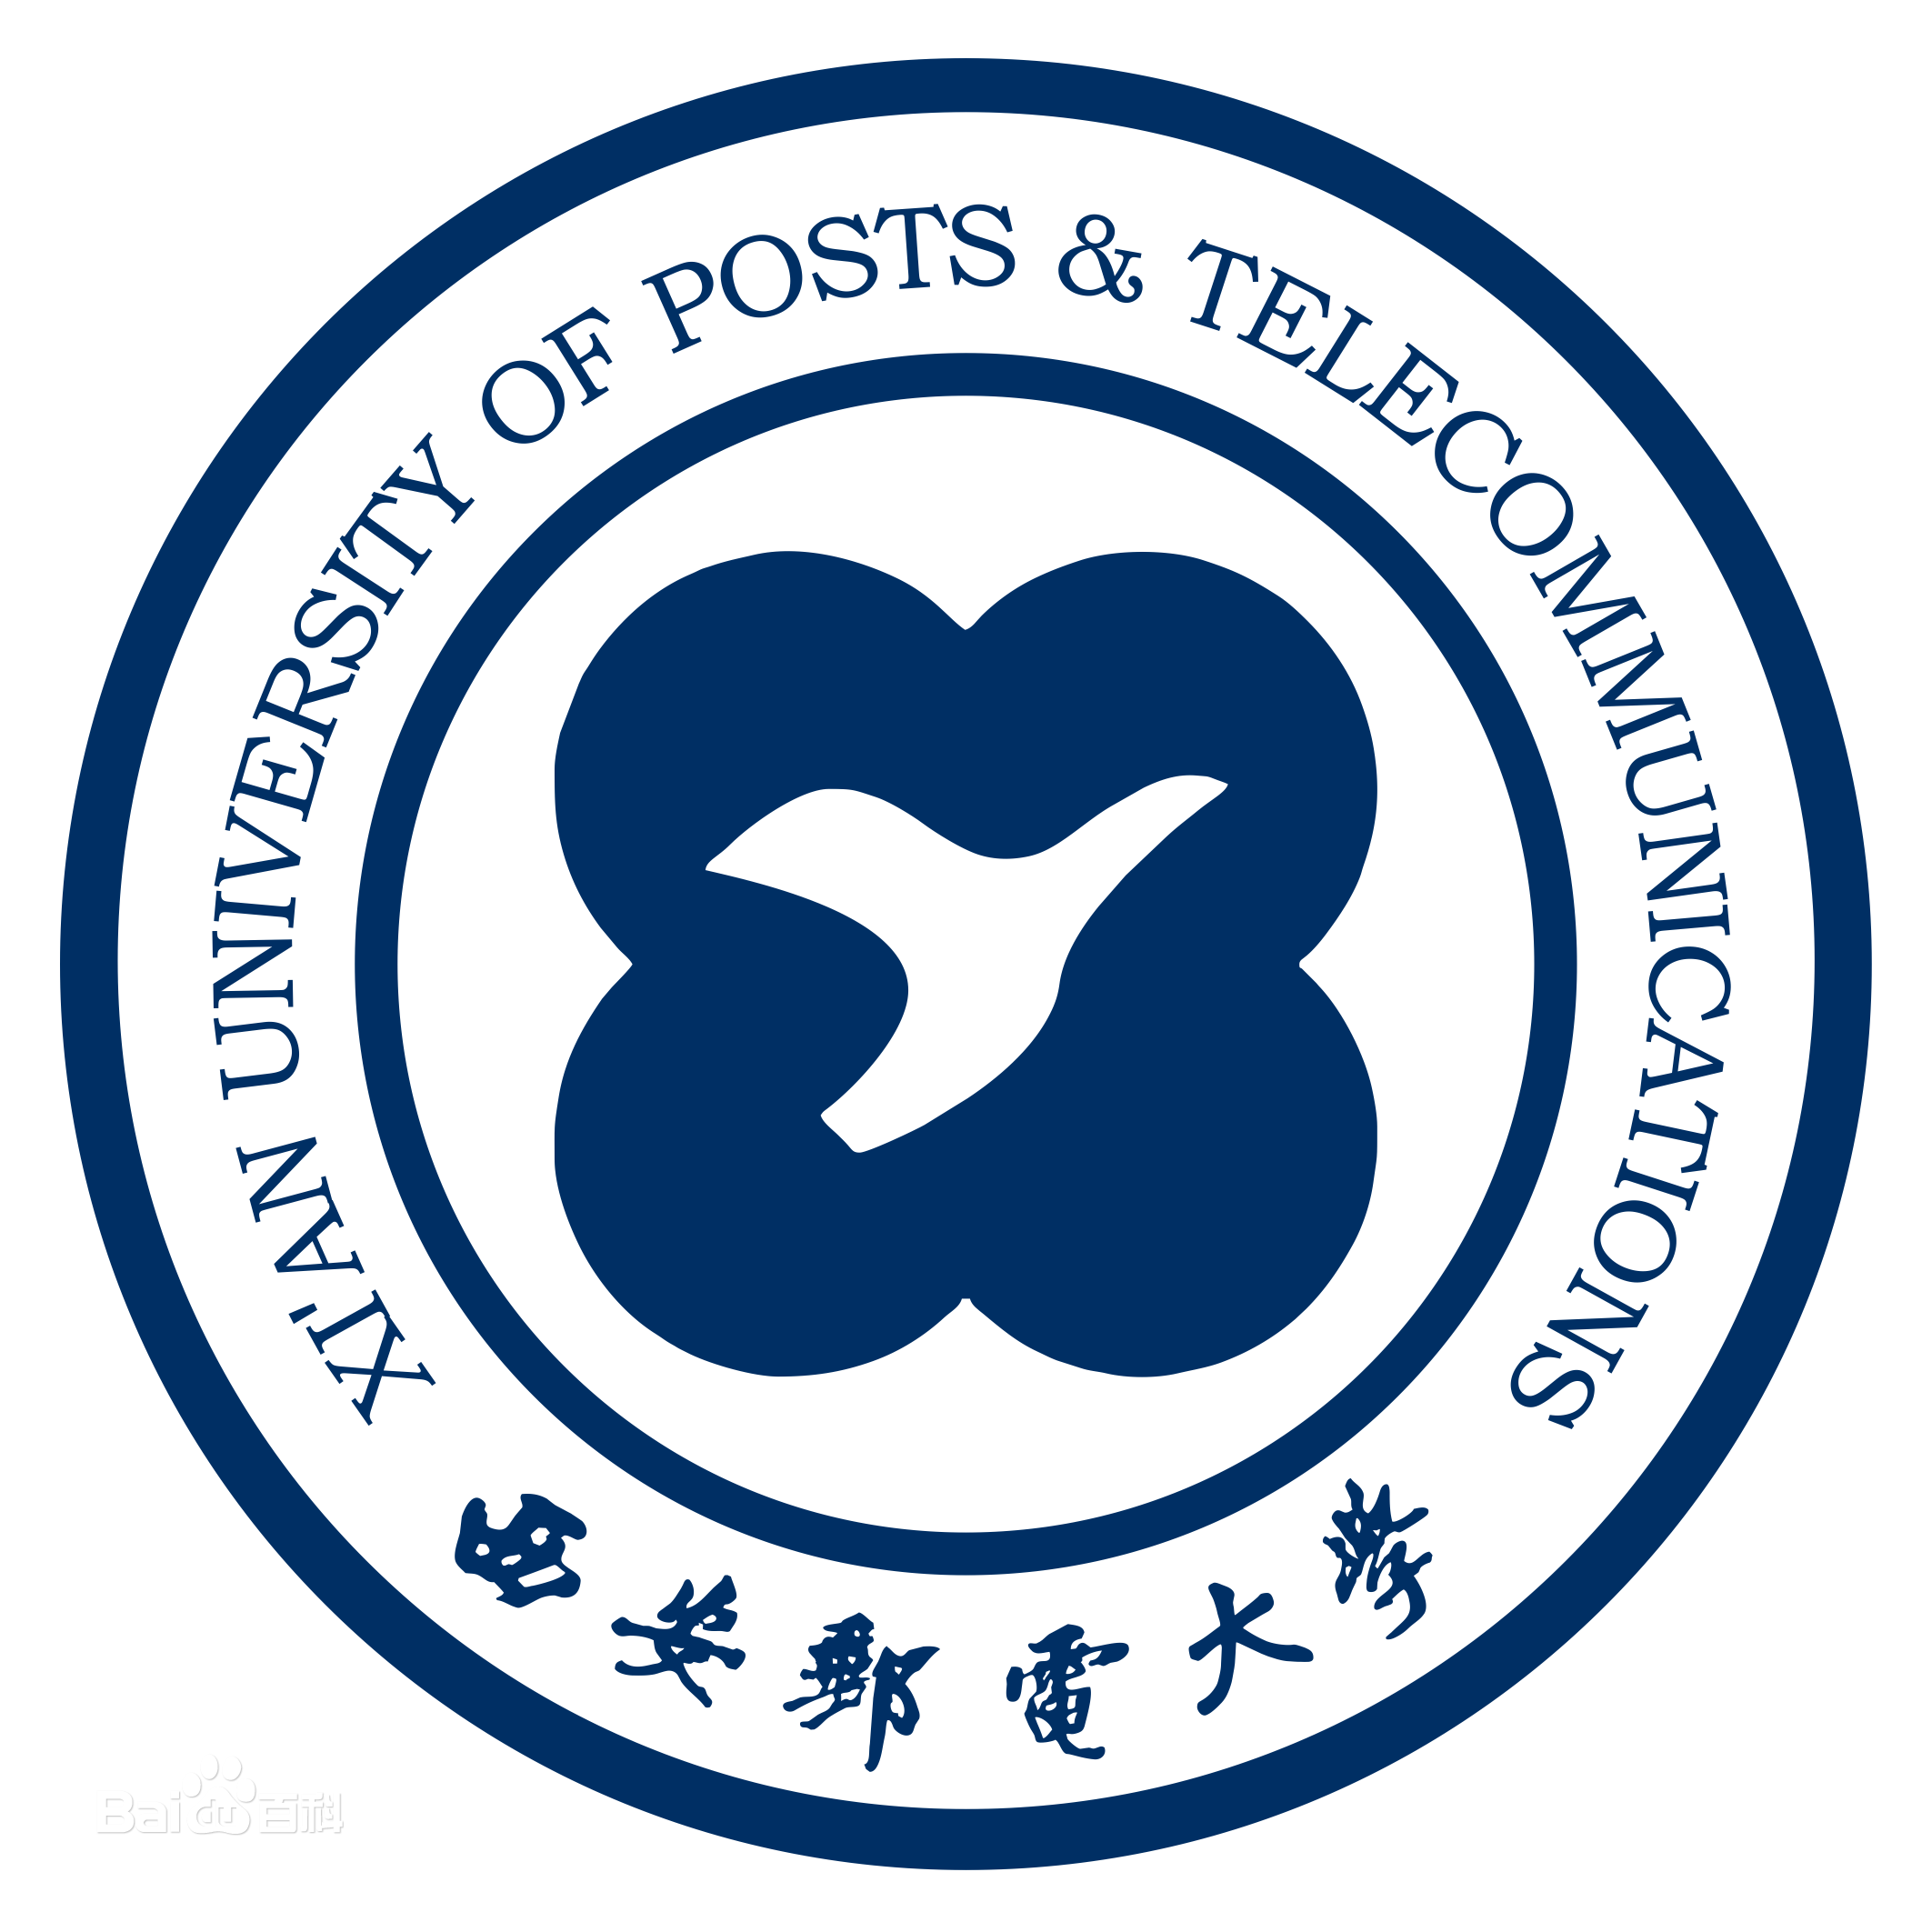西安邮电大学
Xi'an University of Posts & Telecommunications

同等学力人员申请硕士学位招生简章
一 学校简介
西安邮电大学（Xi'an University of Posts & Telecommunications）简称西邮、西安邮电，是一所以工学为主，以信息科学技术为特色，工、理、管、经、文、法、艺多学科协调发展的教学研究型大学。西安邮电大学经国务院学位委员会批准，2003年获得硕士学位授予权，2004年开始招收攻读硕士学位研究生，2010年开始在职人员申请硕士学位工作。学校是国务院学位办批准的有权开展同等学力申请硕士学位工作单位。
根据《中华人民共和国学位条例》和《国务院学位委员会关于授予具有研究生毕业同等学力人员硕士、博士学位的规定》（学位[1998]54号）等有关文件规定，在职人员参加相应学科的硕士课程学习与考试，修满相应的学分，通过国务院学位办组织的申请硕士学位外国语统一考试和学科综合水平考试，完成学位论文，答辩通过，经院校两级学位委员会评定后授予硕士学位。
二 培养方式与要求
1、进修生入学后培养方式与在校研究生要求基本相同。按各相应学科的培养方案统一安排课程，教学形式以集中教学和网络教学的形式开展，教学地点在学校本部和合作单位组织实施，教学完成后集中组织考试。
2、按国务院学位办关于在职人员申请硕士学位的有关规定，所有课程一般应在四年内完成（包括通过申请硕士学位外国语统一考试和学科综合水平考试）。
3、进修生必须在通过全部课程考试后的一年内向我校研究生院提出硕士学位申请，同时递交包括学位论文在内的有关材料，通过学位论文答辩后，方可授予硕士学位。
4、完成课程进修但未通过国家硕士学位外国语统一考试和学科综合水平考试的学员，可出具课程进修成绩单。
三 招收学科专业
院校名称 | 专业名称 | 统考综合 | 统考外语 | 授予学位
经济与管理  学院 | 应用经济学  （金融学、会计学） | 经济学 | 英语  俄语  日语  （三选一） | 经济学硕士
 | 工商管理 | 工商管理 |  | 管理学硕士
继续教育  学院 | 企业管理
 | 计算机科学与技术 | 计算机科学与技术 |  | 工学硕士
 | 信息与通信工程 | 信息与通信工程
四 课程设置
专业 | 课程设置
应用经济学  （金融学） | 主干课程：硕士英语、应用统计学、经济应用数学、计量经济学、MATLAB应用、金融学前沿、计算金融、金融市场学、互联网金融等
应用经济学  （会计学） | 主干课程：硕士英语、应用统计学、经济应用数学、财务管理理论与实务、管理会计理论与实务、财务报表与企业经营分析、财务共享沙盘、数据挖掘与大数据分析等
企业管理 | 主干课程：硕士英语、应用统计学、经济应用数学、高级经济学、高级管理学、管理研究方法论、高级财务管理、内部控制与风险管理、营销管理、企业战略管理等
计算机科学与技术 | 主干课程：硕士英语、计算机科学中的数理逻辑、组合数学及其应用、高级计算机系统结构、现代软件工程、高级计算机网络、计算机图形学、人工智能等
信息与通信工程 | 主干课程：硕士英语、随机过程、通信网理论基础、现代电路技术、物联网技术与应用、数据挖掘与大数据分析、数字信号处理等
五 报名须知
（1）报名条件
1、思想政治表现良好的在职人员；
2、获得学士学位后，并在获得学士学位后工作三年以上（含三年），在申请学位的专业或相近专业做出成绩。
（2）报名资料
1、填写《西安邮电大学同等学力人员申请硕士学位学生登记表》电子版；
2、本人身份证正反面、最高学历证书、学士学位证书电子扫描件；
3、中国学位与研究生教育信息网（http://www.chinadegrees.cn/）出具的学位认证报告电子版；
4、近期高清免冠电子照片（蓝底）；
（3）免试入学、资格审查
1、网上注册
申请人无须参加入学考试，报名后登录“中国学位与研究生教育信息网”同等同力统考版块“全国同等学力人员申请硕士学位管理工作信息平台”（http://www.chinadegrees.cn/tdxlsqxt/login.shtml?action=forwardIndex）进行注册。注册成功后须登录进入系统，请务必按照网站要求，上传标准的蓝底照片，完善个人信息，填写学位申请（注意：在“学位授予单位”一栏中选择西安邮电大学，在“学科门类”中选择申请专业，最后提交学位申请并确认。具体步骤请参阅网站“同等学力申硕学员在中国学位网信息填报说明”。
2、现场资格审查
现场资格审查须申请人亲自到我校指定认证地点统一办理，现场确认个人信息，并签署“西安邮电大学接受同等学力人员申请硕士学位协议书”，否则本次申请无效。资格审核通过后，必须现场采集图像和指纹信息以备参加外语和学科综合全国统考使用。
申请人参加现场资格审查需提交以下材料（复印件均为2份）
1、二代身份证、本科毕业证及学位证（3证）的原件和复印件（A4纸复印，并注明“原件与复印件一致且原件真实”，本人签字，单位人事部门盖章确认）；
2、学位证明和学历证明（申请人必须同时出具）
学士学位证明获取方式有4种，可任选其一：①登录中国学位与研究生教育信息网（http://www.chinadegrees.cn/）,“中国学位认证”版块进行学位认证，提供书面认证报告。②从个人档案中复印授予学士学位证明并加盖档案所在部门公章；③回原毕业学校教务处或档案馆开具学士学位证明并加盖该部门公章（格式由毕业学校自拟）；④将学位证书原件复印后由原毕业学校教务处或档案馆盖章。
本科学历证明请登录学信网（http://www.chsi.com.cn/xlrz）进行认证，并打印《教育部学历证书电子注册备案表》；若申请人因毕业时间较早等原因未能在学信网查询到学历证明，可参照学位证明获取方式后3种方法办理学历证明。
注：持军队院校学位证者，须提供教育部学位与研究生教育信息网出具的学位认证报告原件（https://www.chinadegrees.cn/cqva/gateway.html）；持国（境）外学位证者，须提供教育部留学服务中心http://renzheng.cscse.edu.cn（国外）或http://renzheng-gat.cscse.edu.cn（港澳台）出具的认证报告原件。以上认证步骤用时较长，请务必提前办理；
3.同底版高清蓝底证件照一寸、二寸各1版（一寸5张、二寸3张）；
4.单位负责人签名并加盖单位印章的《西安邮电大学同等学力人员申请硕士学位学生登记表》3份；
注：交付学校审核的本科毕业证书、学士学位证书、身份证必须真实有效，若因证书不真实造成后果，一切责任由本人自负。
六 学习年限及费用
院校 | 报名费 | 教材费 | 学费 | 学位论文费用 | 授课方式 | 学制
西安邮电大学 | 500元 | 500元 | 17000元 | 8000元 | 网络  +  面授 | 2年
1、报名费:500元
2、教材费:500元
3、学费:17000元，学费与教材费正式开课前一次缴清。逾期不交费者，视作自动放弃学习处理。所有费用一经交纳，概不退回。
4、申硕费:8000元，通过所有课程后学位论文阶段交纳，实际缴费金额依据学校相关收费标准交纳；
注：以上不包含教学管理费、统考考务费等其他费用；学习期间到校听课、参加考试以及论文答辩的差旅、食宿等费用自理。
七 申请硕士学位条件及步骤
申请人修完全部学分、通过同等学力人员申请硕士学位外国语水平全国统一考试和同等学力人员申请硕士学位学科综合水平全国统一考试、且学位课成绩均不低于60分，可进入学位论文阶段。
申请人应与西安邮电大学相关学院签署《聘请硕士学位论文指导教师协议书》，论文阶段费用按当年标准收取。论文答辩通过后，可根据学校相关规定经院校两级学位委员会评定后授予硕士学位。

